Acta de cierre de Proyecto Ágil

Integrantes: Vicente Gutierrez
Martín Vega
Monserrat Vilches
Nicolás Yañez
1. Datos Generales del Proyecto 3
2. Resumen Ejecutivo del Proyecto 3
3. Alcance y Entregables Finales 3
3.1. Entregables Funcionales (Software) 3
3.2. Aceptaciones de entregas documentales 1
4. Resumen de Hitos y Cronograma 1
5. Resumen de Calidad y Pruebas 1
6. Lecciones Aprendidas Clave 1
8. Aprobación y Firmas 1

1. Datos Generales del Proyecto

Empresa | Fire Prevention SPA
Proyecto | Sistema de Inventario
Metodología | Ágil (Kanban)
Fecha de preparación | 14/09/2025
Cliente | Fire Prevention
Gerente de Proyecto | Monserrat Vilches

2. Resumen Ejecutivo del Proyecto
El proyecto se desarrolló bajo la metodología Kanban, cumpliendo con los objetivos definidos en el backlog inicial. Se diseñó e implementó un Sistema Web de inventario para resolver problemática con peticiones de material y control de flujos operativos (preparación, despacho, recepción y devolución), evitando errores manuales al momento de ingresar productos.
Para esta segunda fase, se consolidó el backend para los módulos prioritarios, realización de login y se avanzó en el frontend con vistas de lista, entregando finalmente Guía de Despliegue, Manual de Usuario e Informe de Cierre.

3. Alcance y Entregables Finales

3.1. Entregables Funcionales (Software)
- Módulo de Inventario: Gestión de productos, subcategorías, alertas de stock crítico.
- Módulo de Operaciones: Flujos completos de Ingreso de compras, Salidas a Centros de Costo y Devoluciones.
- Módulo Financiero: Cálculo automático y reporte de PPP (Actual e Histórico).
- Administración: CRUD completo de Usuarios, Proveedores y Centros de Costo.
- Seguridad: Sistema de autenticación y autorización por roles (Admin/Bodeguero).

3.2. Aceptaciones de entregas documentales
Entregable | Aceptación (Si/No) | Observaciones
Historias de Usuario | Si | Completadas al 100% (Alcance Web).
Modelo 4 + 1 | Si | Diagramación finalizada.
Modelo BD | Si | Esquema relacional optimizado.
Test Plan + Matriz | Si | Ejecución QA completa.
Manual de Usuario | Si | Incluye flujos visuales y anexos técnicos.
Guía de Despliegue | Si | Documentación técnica entregada.
Informe de Cierre | Si | Resumen de hitos y métricas.

Para cada entregable aceptado, se da por entendido que:
- El entregable ha cumplido los criterios de aceptación establecidos.
- Se ha validado el cumplimiento de los requerimientos funcionales y de calidad.
- Se ha realizado la transferencia de conocimientos mediante el Manual de Usuario.

4. Resumen de Hitos y Cronograma
El proyecto se gestionó mediante flujo continuo (Kanban), finalizando con el hito de cierre en los plazos estipulados.

Hito | Fecha | Estado
Hito 1: MVP / Configuración | octubre 2025 | Completado
Hito 2: Core Operativo y Finanzas | noviembre 2025 | Completado
Hito Final: Release y Cierre | 29/11/2025 | Terminado

5. Resumen de Calidad y Pruebas
- Prueba Login correcto e incorrecto (Admin)
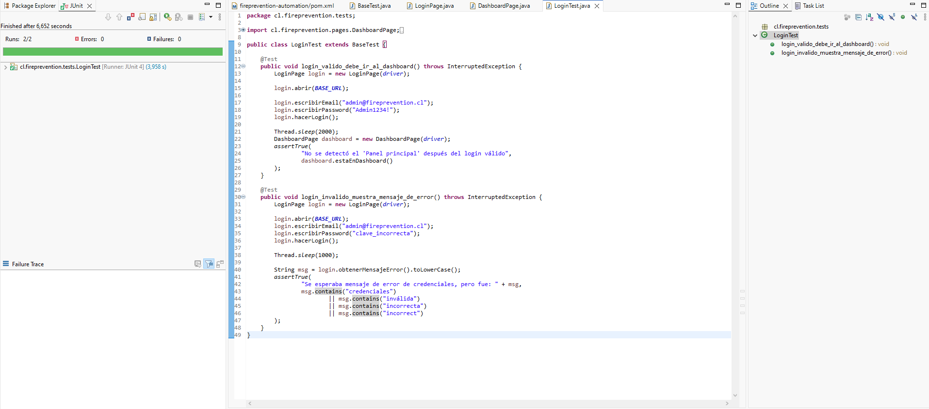

- Prueba Login correcto e incorrecto (Bodega)
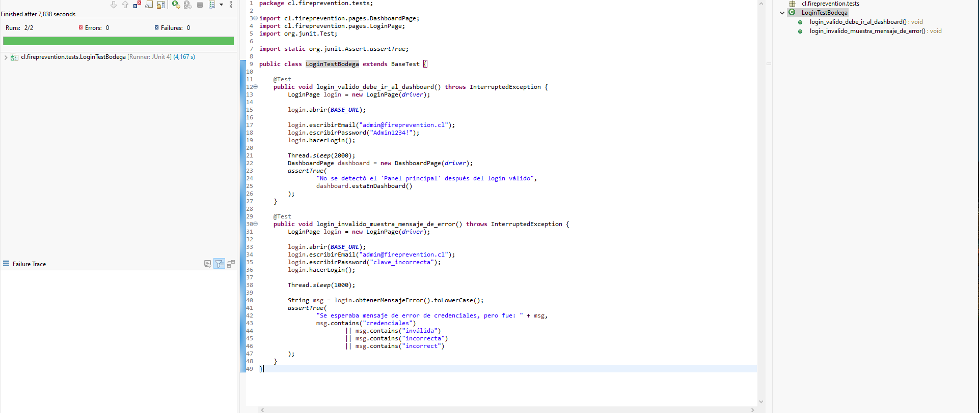
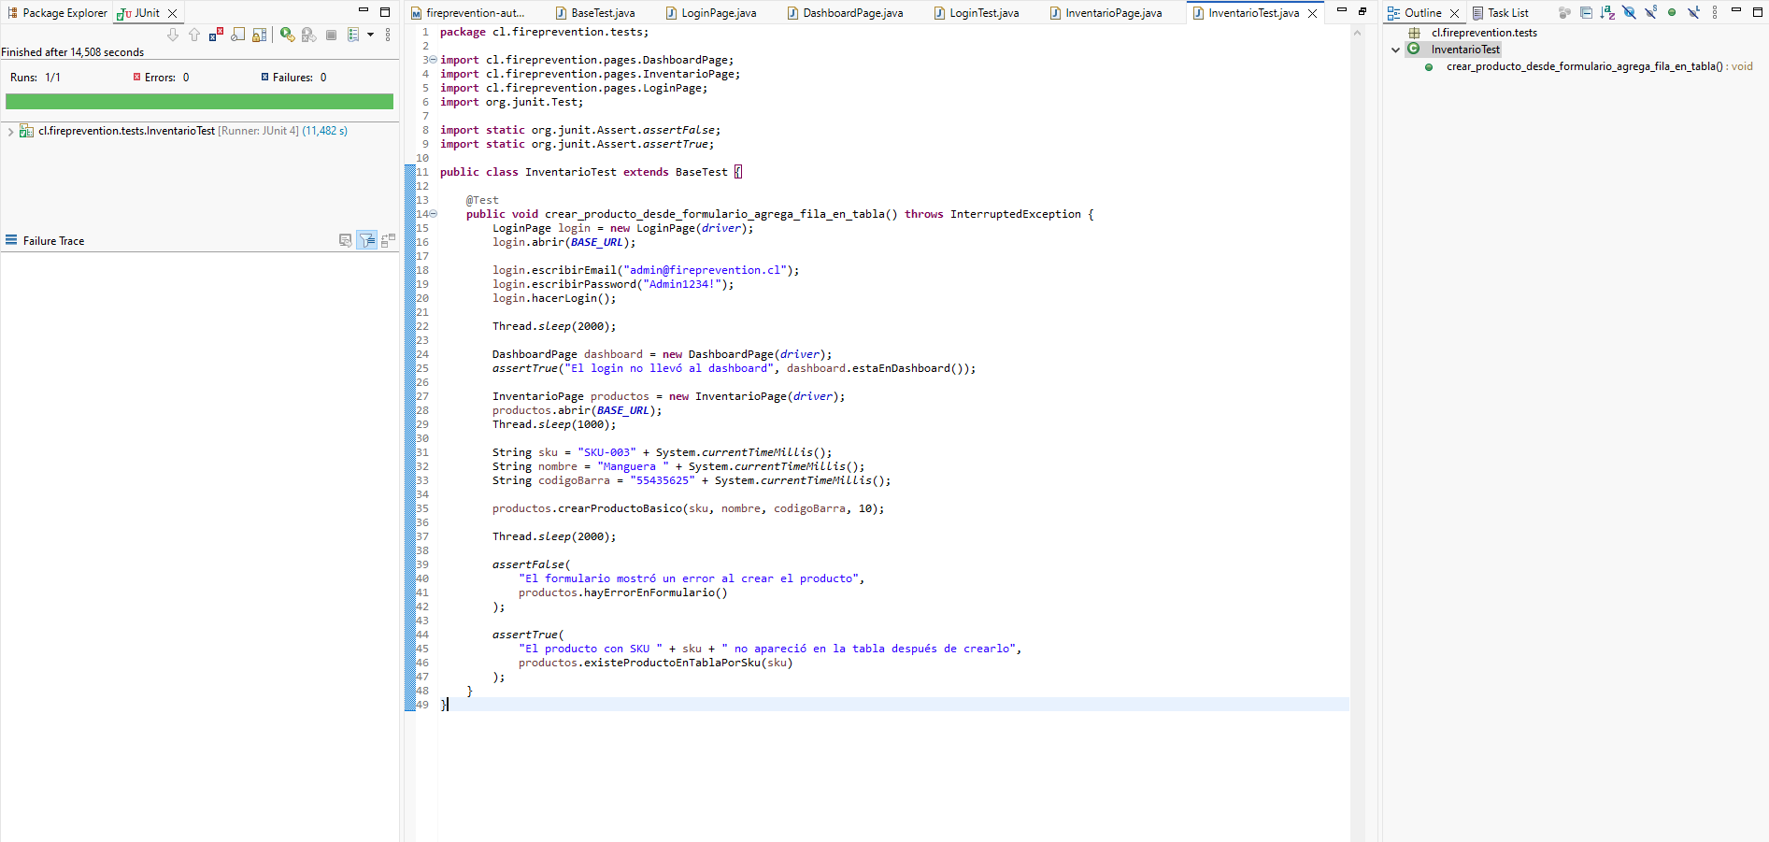

6. Lecciones Aprendidas Clave
- Metodología: La adopción de Kanban permitió un flujo de corrección y entrega continuó, asegurando un producto estable sin la rigidez de los sprints fijos.
- Comunicación: Se reconoce la importancia de la validación constante con el cliente para ajustar reglas de negocio complejas (como el cálculo de PPP) en etapas tempranas.
- Gestión de Alcance: Definir claramente las limitaciones (como la no automatización de compras) desde el inicio ayudó a enfocar los esfuerzos en el núcleo operativo crítico .

7. Declaración de Cierre Formal

El equipo de trabajo declara que a la fecha, el alcance prometido ha sido completado al 100% en su versión Web, cumpliendo con los estándares de calidad acordados. Se transfiere la propiedad de los entregables al cliente Fire Prevention para su explotación productiva.

8. Aprobación y Firmas

Nombre | Firma
Vicente Gutierrez | X
Martín Vega | X
Monserrat Vilches | X
Nicolás Yañez | X

